Nos retrouvailles à Buisson, dès juin 2021
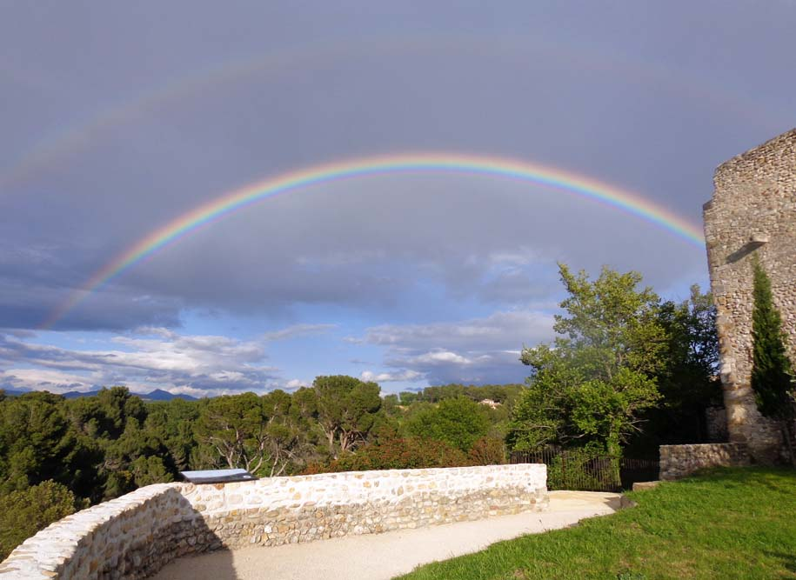
Au pied de l’arc en ciel, il y a du théâtre, de la musique
et plein de surprises. Découvrez le programme !
La plupart de ces activités se déroulent dans les espaces paysagers de la commune, selon les horaires indiqués, sauf nouvelles restrictions sanitaires.
Le 19 juin, théâtre en plein air sous le Barry, à 20h.
Le Centre dramatique du Haut-Vaucluse vous propose Les Vilains, une farce d’après Ruzzante, mise en scène par Gilbert Barba.

Le 21 juin, Fête de la Musique à La Tour de Guet ou Le Pigeonnier et sur la place du village, de 18 à 23 h.

Présentation du projet de la Tour de Guet, dite aussi Pigeonnier, par l’équipe municipale, suivi d’un concert de Sarcloret et Chris Maldah, deux compositeurs-interprètes suisses, et d’une scène ouverte à tous les musiciens buissonnais.
Le 14 juillet, Fête Nationale place de Verdun, dès 18 h.
Apéritif offert par la Municipalité, animé par MusicOvert , groupe de fervents buissonnais. Une restauration éphémère sera à votre disposition.

Cet été, sur la place du village, restauration éphémère à partir de 18 h30.
Juillet : les lundis soir 5, 12, 19, 26 et le mercredi 14 juillet.
Août : les dimanches soir 1, 8, 15, 22 et les mercredis soir 11, 18, 25.

